Практическая работа 7
Тема: «Построение дерева решений»

Цель: научиться создавать и визуализировать дерево решений для анализа и принятия оптимальных управленческих решений в различных ситуациях.

Ход работы
1. Скриншоты приложения
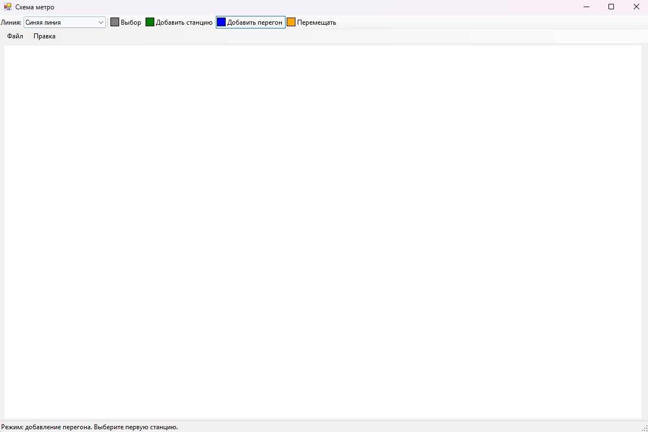
Рисунок 1 – Интерфейс приложения
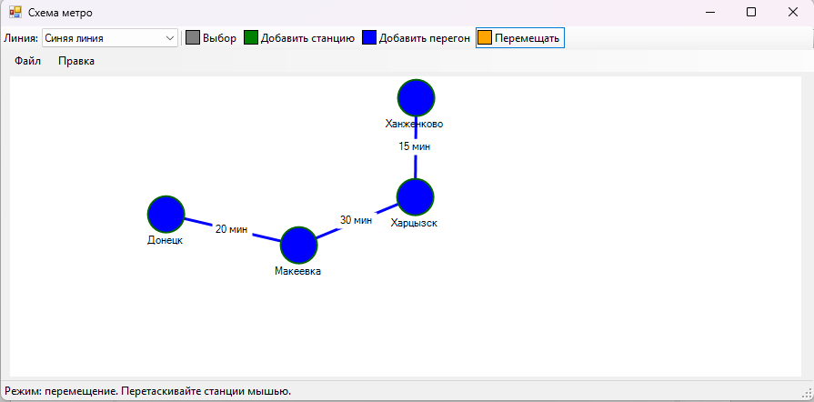
Рисунок 2 – Функционал приложения

Листинг кода

// MainForm.cs - Основная форма приложения
using System;
using System.Drawing;
using System.Linq;
using System.Windows.Forms;

namespace MetroMapApp
{
public partial class MainForm : Form
{
private GraphCanvas canvas;
private ToolStrip toolStrip;
private StatusStrip statusStrip;
private ToolStripStatusLabel statusLabel;
private ComboBox cmbLines;

public MainForm()
{
InitializeComponent();
InitializeMetroLines();
}

private void InitializeComponent()
{
this.Text = "Схема метро";
this.Size = new Size(1200, 800);
this.StartPosition = FormStartPosition.CenterScreen;

// Меню
var menuStrip = new MenuStrip();
var fileMenu = new ToolStripMenuItem("Файл");
var editMenu = new ToolStripMenuItem("Правка");

fileMenu.DropDownItems.Add("Новая схема", null, (s, e) => canvas.ClearAll());
fileMenu.DropDownItems.Add("Выход", null, (s, e) => Close());

editMenu.DropDownItems.Add("Добавить линию", null, AddNewLine);

menuStrip.Items.Add(fileMenu);
menuStrip.Items.Add(editMenu);
this.Controls.Add(menuStrip);

// Панель инструментов
toolStrip = new ToolStrip();
toolStrip.GripStyle = ToolStripGripStyle.Hidden;

cmbLines = new ComboBox { Width = 150, DropDownStyle = ComboBoxStyle.DropDownList };
cmbLines.SelectedIndexChanged += (s, e) =>
{
if (cmbLines.SelectedItem is MetroLine line)
canvas.SelectedLine = line;
};
toolStrip.Items.Add(new ToolStripLabel("Линия:"));
toolStrip.Items.Add(new ToolStripControlHost(cmbLines));

toolStrip.Items.Add(new ToolStripSeparator());

var btnAddStation = new ToolStripButton("Добавить станцию", null, (s, e) => SetMode(EditMode.AddStation))
{
CheckOnClick = true,
Image = CreateColorBitmap(Color.Green)
};
var btnAddTrack = new ToolStripButton("Добавить перегон", null, (s, e) => SetMode(EditMode.AddTrack))
{
CheckOnClick = true,
Image = CreateColorBitmap(Color.Blue)
};
var btnMove = new ToolStripButton("Перемещать", null, (s, e) => SetMode(EditMode.MoveStation))
{
CheckOnClick = true,
Image = CreateColorBitmap(Color.Orange)
};
var btnSelect = new ToolStripButton("Выбор", null, (s, e) => SetMode(EditMode.None))
{
CheckOnClick = true,
Checked = true,
Image = CreateColorBitmap(Color.Gray)
};

toolStrip.Items.Add(btnSelect);
toolStrip.Items.Add(btnAddStation);
toolStrip.Items.Add(btnAddTrack);
toolStrip.Items.Add(btnMove);

this.Controls.Add(toolStrip);

// Canvas
canvas = new GraphCanvas
{
Location = new Point(10, 55),
Size = new Size(1160, 680),
Anchor = AnchorStyles.Top | AnchorStyles.Bottom | AnchorStyles.Left | AnchorStyles.Right
};
canvas.StatusChanged += (s, e) => UpdateStatus();
this.Controls.Add(canvas);

// Status bar
statusStrip = new StatusStrip();
statusLabel = new ToolStripStatusLabel("Готово");
statusStrip.Items.Add(statusLabel);
this.Controls.Add(statusStrip);

// Обработка кнопок
btnSelect.Click += (s, e) => { UncheckOthers(btnSelect); };
btnAddStation.Click += (s, e) => { UncheckOthers(btnAddStation); };
btnAddTrack.Click += (s, e) => { UncheckOthers(btnAddTrack); };
btnMove.Click += (s, e) => { UncheckOthers(btnMove); };
}

private void InitializeMetroLines()
{
// Предустановленные линии метро
canvas.AddLine(new MetroLine("Красная линия", Color.Red));
canvas.AddLine(new MetroLine("Синяя линия", Color.Blue));
canvas.AddLine(new MetroLine("Зеленая линия", Color.Green));
canvas.AddLine(new MetroLine("Оранжевая линия", Color.Orange));
canvas.AddLine(new MetroLine("Фиолетовая линия", Color.Purple));

UpdateLinesCombo();
if (cmbLines.Items.Count > 0)
cmbLines.SelectedIndex = 0;
}

private void UpdateLinesCombo()
{
cmbLines.Items.Clear();
foreach (var line in canvas.Lines)
{
cmbLines.Items.Add(line);
}
cmbLines.DisplayMember = "Name";
}

private void AddNewLine(object sender, EventArgs e)
{
using (var dialog = new Form())
{
dialog.Text = "Новая линия";
dialog.Size = new Size(350, 200);
dialog.StartPosition = FormStartPosition.CenterParent;
dialog.FormBorderStyle = FormBorderStyle.FixedDialog;

var lblName = new Label { Text = "Название:", Location = new Point(10, 10) };
var txtName = new TextBox { Location = new Point(10, 35), Size = new Size(300, 20) };

var lblColor = new Label { Text = "Цвет:", Location = new Point(10, 65) };
var colorDialog = new ColorDialog();
var btnColor = new Button { Text = "Выбрать цвет", Location = new Point(10, 90), Size = new Size(100, 25) };
var selectedColor = Color.Gray;

btnColor.Click += (s, ev) =>
{
if (colorDialog.ShowDialog() == DialogResult.OK)
{
selectedColor = colorDialog.Color;
btnColor.BackColor = selectedColor;
}
};

var btnOk = new Button { Text = "OK", DialogResult = DialogResult.OK, Location = new Point(130, 130) };

dialog.Controls.Add(lblName);
dialog.Controls.Add(txtName);
dialog.Controls.Add(lblColor);
dialog.Controls.Add(btnColor);
dialog.Controls.Add(btnOk);
dialog.AcceptButton = btnOk;

if (dialog.ShowDialog() == DialogResult.OK && !string.IsNullOrWhiteSpace(txtName.Text))
{
canvas.AddLine(new MetroLine(txtName.Text, selectedColor));
UpdateLinesCombo();
cmbLines.SelectedIndex = cmbLines.Items.Count - 1;
}
}
}

private void SetMode(EditMode mode)
{
canvas.CurrentMode = mode;
UpdateStatus();
}

private void UncheckOthers(ToolStripButton checkedButton)
{
foreach (ToolStripItem item in toolStrip.Items)
{
if (item is ToolStripButton btn && btn != checkedButton && btn.CheckOnClick)
{
btn.Checked = false;
}
}
}

private void UpdateStatus()
{
switch (canvas.CurrentMode)
{
case EditMode.AddStation:
statusLabel.Text = "Режим: добавление станции. Кликните на поле для создания станции.";
break;
case EditMode.AddTrack:
statusLabel.Text = canvas.SelectedLine == null ?
"Выберите линию метро" :
"Режим: добавление перегона. Выберите первую станцию.";
break;
case EditMode.MoveStation:
statusLabel.Text = "Режим: перемещение. Перетаскивайте станции мышью.";
break;
default:
statusLabel.Text = "Режим: выбор. Кликните на объект для выделения. Правый клик - меню.";
break;
}
}

private System.Drawing.Bitmap CreateColorBitmap(Color color)
{
var bmp = new System.Drawing.Bitmap(16, 16);
using (var g = System.Drawing.Graphics.FromImage(bmp))
{
g.FillRectangle(new SolidBrush(color), 0, 0, 16, 16);
g.DrawRectangle(Pens.Black, 0, 0, 15, 15);
}
return bmp;
}
}
}

Контрольные вопросы
1. Что такое граф и из каких элементов он состоит?
Граф — это математическая модель, состоящая из вершин (узлов) и рёбер (связей между вершинами). Вершины представляют объекты, рёбра — отношения между ними.
2. Какие типы графов существуют и чем они отличаются?
Основные типы: неориентированный (рёбра без направления), ориентированный (дуги с направлением), взвешенный (рёбра имеют числовые веса), связный (все вершины соединены путями), полный (все вершины связаны между собой), дерево (связный граф без циклов).
3. Где в реальной жизни применяются модели графов?
В транспортных сетях (дороги, метро), компьютерных сетях, социальных сетях, навигационных системах, электрических цепях, проектном управлении, химических структурах молекул.
4. Чем дерево решений отличается от обычного графа?
Дерево решений — это частный случай графа без циклов с иерархической структурой: один корень, каждый узел (кроме корня) имеет одного родителя, существует единственный путь от корня к любому узлу.
5. Какие алгоритмы можно применять для анализа транспортных графов?
Алгоритм Дейкстры (кратчайший путь), Флойда-Уоршелла (все пары вершин), Прима и Краскала (минимальное остовное дерево), Форда-Фалкерсона (максимальный поток), поиск в ширину и глубину (обход графа).

